

学生实验报告

（2017 —2018 学年第1 学期）

学生姓名 | 陆沁梅 | 学号 | 2015210402044
专业名称 | 计算机科学与技术 | 所在班级 | 计算机152
课程名称 | 金融信息系统
教师姓名 | 朱一鸣 | 实验日期 | 2017.9.28

杭州国际服务工程学院教学部印制
学 生 实 验 报 告
实验名称 | 产品日志分析
实验地点 | 恕园11-205 | 同组人员 | 陈子雨 朱晓萌 蒋赞杰 严锋钢
实验仪器  （软件、硬件  环境） | 无
实验目的（要求） | 讨论产品功能需求，完成产品日志
实验主要步骤  （硬件类为：  原理、主要步骤、电路原理图等）  （软件类为：  数据结构、算法、主要步骤、界面等） | 1、项目概述：校园洗衣机智能监控平台，旨在解决洗衣机资源使用效率低下的问题。通过对洗衣机的监控，以及预约、报修等功能，解决高峰期供不应求、空闲时不能充分利用、损坏不能及时维修和告知同学、衣物不能及时取走等问题，提高洗衣机使用效率，让同学享受智能化的服务。  2、讨论功能，制定backlog：预约，收费，报修，实时监控、预约排队、维修报修清洁、积分商城、账户、个人中心…  查看工作状态：洗衣机有空闲、使用中、故障、待清洁四个状态，用户可即时在网站上查看洗衣机状态，来安排自己的洗衣计划，而不用到洗衣房实地查看  预约：用户无需站着排队，可在网上预约空闲洗衣机，极大便捷了同学  日常维修：洗衣机时常出现故障，而下一个同学并不知晓，白白刷卡。使用该功能后，同学可实时报修，并发起返钱申请，后台审核确认后，即可退钱，无需和厂家沟通协商。  个人中心：包括学生基本信息，学号，宿舍楼楼号，信用等级等，信用等级可用来评测同学是否可以使用预约功能，如果预约未使用、衣物未拿出等情况，会相应扣除一定的信用分。低于某一标准将不能进行预约。  账户：分校园卡绑定、银行卡绑定和第三方支付，也有钱包，洗衣卡等，会推出洗衣优惠套餐  积分商城：用户通过洗衣积累积分，可用于兑换小礼物、权限、服务等  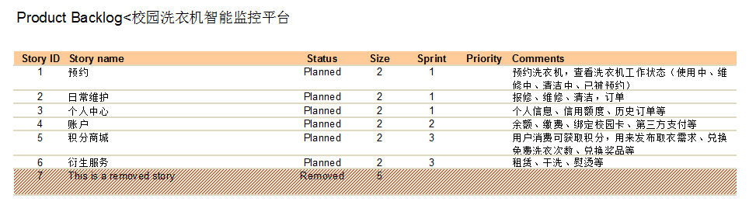  3、讨论功能流程(维修、预约)  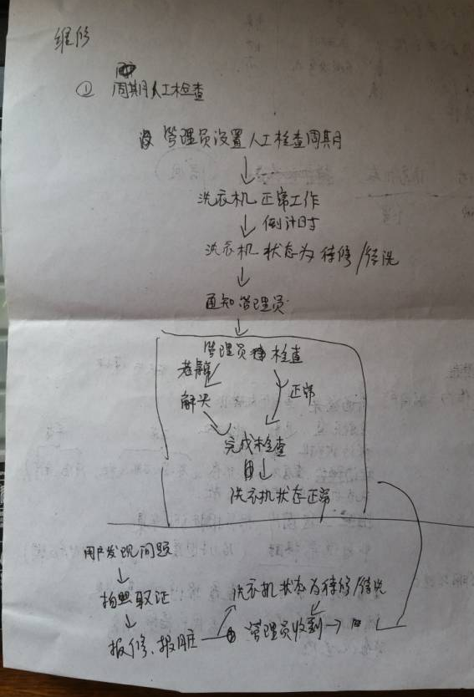  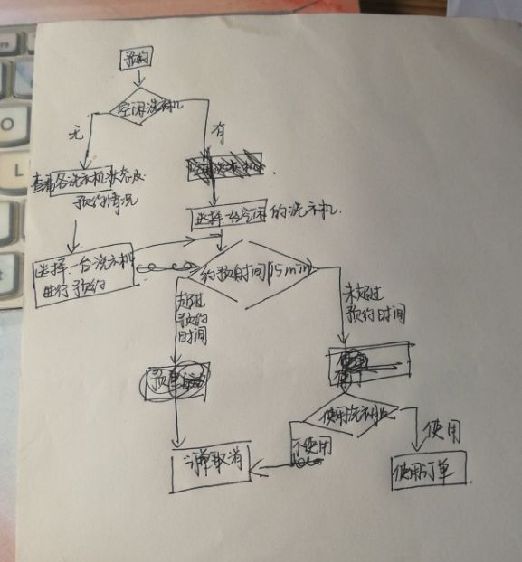
实验主要步骤  （硬件类为：  原理、主要步骤、电路原理图等）  （软件类为：  数据结构、算法、主要步骤、界面等） | （本栏页面不够可附页）
实验结果

或结论
实验心得  （重点填写内容） | 集思广益，需要聚集大家的智慧才能完善项目  多问为什么以及考虑多种使用场景，以完善需求
实验指导教师评语及评分
注：学生做每个实验都必须填写实验报告。实验报告可以是纸质的，也可以是电子形式的。凡电子文本形式的实验报告须在学期末刻录进该学期教学资料光盘并存个人教学档案。
实验指导教师签名______________ _______年____ 月____ 日

